**ПРАКТИЧЕСКОЕ ЗАНЯТИЕ 11.**

**Установка и настройка сервера SQL**

## 

**Цель:** Познакомиться с основными этапами установки Microsoft SQL Server и утилиты SQL Server Management Studio. Изучить основные настройки Microsoft SQL Server.

**Теоретические сведения.**

На сегодняшний день известно более двух десятков серверных СУБД, из которых наиболее популярными являются Oracle, Microsoft SQL Server, Informix, DB2, Sybase, InterBase, MySQL.

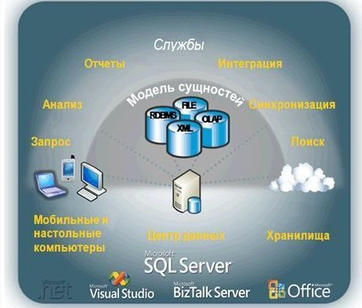

Рисунок 1 – Серверные СУБД

Microsoft® SQL Server™ – это система анализа и управления реляционными базами данных в решениях электронной коммерции, производственных отраслей и хранилищ данных.

Microsoft SQL Server – система управления реляционными базами данных (СУБД), разработанная корпорацией Microsoft. Основной используемый язык запросов – SQL, создан совместно Microsoft и Sybase. SQL является реализацией стандарта ANSI/ISO по структурированному языку запросов (SQL) с расширениями. Используется для работы с базами данных размером от персональных до крупных баз данных масштаба предприятия; конкурирует с другими СУБД в этом сегменте рынка.

В Microsoft SQL Server имеется большой набор интегрированных служб, расширяющих возможности использования данных: вы можете составлять запросы, выполнять поиск, проводить синхронизацию, делать отчеты, анализировать данные. Все данные хранятся на основных серверах, входящих в состав центра обработки данных. К ним осуществляется доступ с настольных компьютеров и мобильных устройств. Таким образом, вы полностью контролируете данные независимо от того, где вы их сохранили.

Система Microsoft SQL Server позволяет обращаться к данным из любого приложения, разработанного с применением технологий Microsoft .NET и Visual Studio, а также в пределах сервисно-ориентированной архитектуры и бизнес-процессов – через Microsoft BizTalk Server. Сотрудники, отвечающие за сбор и анализ информации, могут работать с данными, не покидая привычных приложений, которыми они пользуются каждый день, например, приложений Microsoft Office.

В Microsoft SQL базы данных хранятся в виде обычных файлов на диске. Как минимум на одну БД приходится таких файлов 2: *.mdf и *.ldf. В первом хранятся сами данные, таблицы, индексы и пр., а во втором находится т.н. transaction log, в котором находится информация необходимая для восстановления БД.

Файл с базой данных представляет собой набор страниц одинакового размера. Размер страницы задается при создании базы данных и может быть изменен только при ее восстановлении из резервной копии. Чтение и запись данных в базе данных осуществляется постранично.

Все операции с базой данных должны производиться только посредством команд к SQL-серверу. Для клиентских приложений эти файлы абсолютно бесполезны и при правильной организации доступа пользователей к файлам в сети, вообще не должны быть доступны.

Сервер СУБД не имеет интерфейса пользователя и для выполнения операций с базой данных ему необходимо посылать команды либо с помощью командной строки или с помощью какой-либо прикладной программы.

Для выполнения операций с базой данных предлагается использовать программу SQL Server Management Studio 2008 Rus, представляющую собой наиболее распространенное и удобное средство администрирования баз данных под управлением MS SQL Server.

Среда SQL Server Management Studio – это интегрированная среда для доступа, настройки, управления, администрирования и разработки всех компонентов SQL Server. Среда SQL Server Management Studio объединяет большое число графических средств с набором полнофункциональных редакторов сценариев для доступа к SQL Server разработчиков и администраторов с любым опытом работы.

Среда SQL Server Management Studio обеспечивает следующие основные возможности:

* поддерживает большинство административных задач для SQL Server;
* единая интегрированная среда для управления SQL Server Database Engine и разработки;
* новые управляющие диалоговые окна для управления объектами в компоненте SQL Server Database Engine, службах Analysis Services, Reporting Services, Notification Services и выпуске SQL Server Compact, позволяющие выполнять действия немедленно, направлять их в редактор кода или включать эти действия в сценарий для последующего выполнения;
* экспорт и импорт регистрации сервера среды SQL Server Management Studio из одной среды Management Studio в другую;
* сохранение и печать XML-файлов плана выполнения и взаимоблокировок, созданных приложением SQL Server Profiler, просмотр их в любое время и отправка для анализа администратору;
* окна сообщений об ошибках и информационных сообщений, предоставляющие гораздо больше сведений и позволяющие отправлять в Майкрософт комментарии о сообщениях, копировать сообщения в буфер обмена и отправлять их по электронной почте в службу поддержки;
* встроенный веб-обозреватель для быстрого обращения к библиотеке MSDN или получения интерактивной справки;
* встроенная справка от сообществ в Интернете и т.д.

Большинство действий с базой данной MS SQL Server в среде SQL Server Management Studio может быть осуществлено двумя способами: либо выполнением операторов языка SQL в окнах «Script Execute» (подключение к базе данных не обязательно) и «SQL Editor» (требуется подключение к базе данных), либо с использованием меню и диалоговых окон. В последнем случае операторы SQL, которые требуются для выполнения данного действия, будут сгенерированы и выполнены средой SQL Server Management Studio автоматически.

**Ход работы:**

**I. Изучите историю MS SQL Server, используя поисковую систему браузера, ответьте на вопросы и оформите ответы в отчет:**

**1. Язык SQL какой компанией был создан и в каком году?**

Язык SQL был разработан компанией **IBM** в **1970 году**. Он был предложен профессором Эдгаром Коддом в рамках его работы по реляционным базам данных.

**2. Изначально он назывался как?**

Изначально система называлась **SQL Server** и была частью программного продукта **Relational Database Management System (RDBMS)**.

**3. Какой язык лег в основу SQL Server?**

В основу SQL Server лег **язык SQL** (Structured Query Language), который был разработан для управления и обработки данных в реляционных базах данных.

**4. Для какой операционной системы появилась сетевая СУБД SQL Server версия 1.0?**

Сетевая СУБД SQL Server версия 1.0 появилась для операционной системы **MS OS/2** в 1989 году.

**5. Дополните: СУБД SQL Server версия 1.0 создавалась фирмой ________ и двумя ее подрядчиками. Назовите подрядчиков?**

СУБД SQL Server версия 1.0 создавалась фирмой **Microsoft** и двумя ее подрядчиками: **Sybase** и **AS/400 (IBM)**.

**6. Заполните таблицу**

|  |  |  |  |
| --- | --- | --- | --- |
| № п/п | Компания(компании) разработчиков | Год создания версии SQL | Номер версии |
| 1 | Microsoft, Sybase | 1989 | 1.0 |
| 2 | Microsoft | 1993 | 4.0 |
| 3 | Microsoft | 1995 | 6.0 |
| 4 | Microsoft | 2000 | 7.0 |
| 5 | Microsoft | 2005 | 2005 |
| 6 | Microsoft | 2008 | 2008 |
| 7 | Microsoft | 2012 | 2012 |
| 8 | Microsoft | 2016 | 2016 |

7. Добавьте:

SQL Server – это … система управления базами данных (СУБД), разработанная компанией Microsoft, которая поддерживает реляционное моделирование данных и работает с большими объемами данных. Она используется для хранения и обработки данных, предоставляя пользователю мощные средства для анализа и управления информацией.

SQL Server Management Studio - … то инструмент для управления, разработки и администрирования баз данных SQL Server. SSMS предоставляет пользователю графический интерфейс для выполнения запросов, работы с базами данных, а также настройки безопасности и производительности системы.

**II. Опишите каждый этап установки программ Microsoft SQL Server и Microsoft SQL Server Management Studio для ОС Windows, сопроводив каждый этап скриншотом.**

Установка SQL Server на Windows:

**Инструкция, как скачать дистрибутив SQL Server 2022 с официального сайта Microsoft.**

**1)** Переходим на [официальный сайт Microsoft](https://www.microsoft.com/en-us/evalcenter/download-sql-server-2022) и скачиваем дистрибутив SQL Server 2022, нажимая на «64-bit edition» (Рисунок 2).

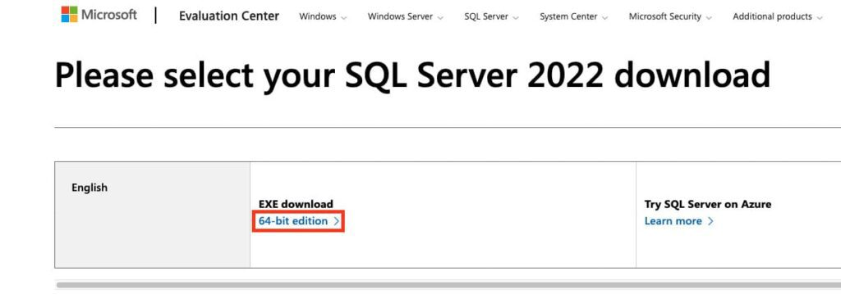

Рисунок 2 – Ссылка на скачивание 64-бит версии

**2)** Далее открываем скаченный «exe» файл (Рисунок 3).

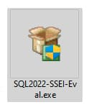

Рисунок 3 – Скачанный файл

**3)** Нажимаем «Download Media» (Рисунок 4).

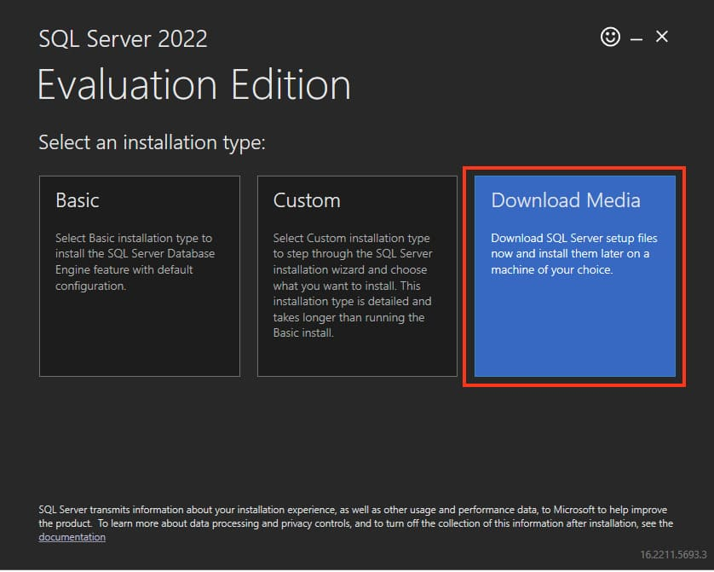

Рисунок 4 – Выбор типа установки

**4)** Выбираем язык установщика, в нашем случае «Russian» и жмем «Download» (Рисунок 5).

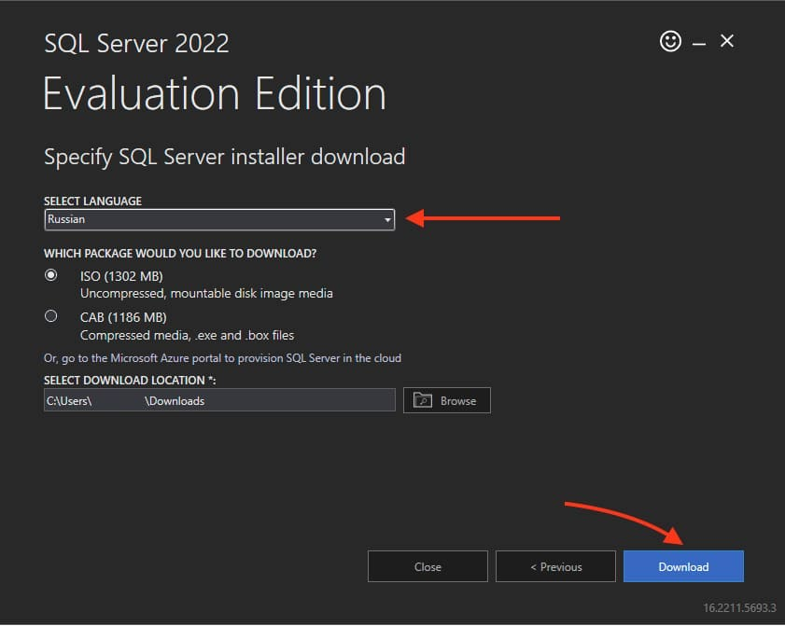

Рисунок 5 – Выбор языка

**5)** После чего начнется загрузка ISO дистрибутива SQL Server 2022 на ваш компьютер (Рисунок 6).

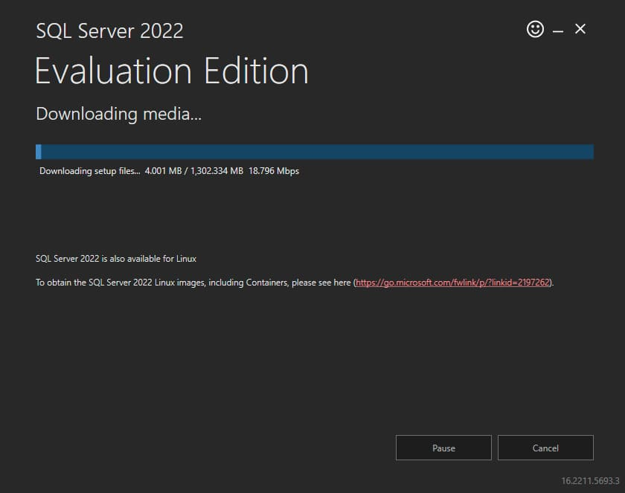

Рисунок 6 - Загрузка

**Установка SQL Server 2022.**

**1)** Открываем ISO файл который до этого скачали с официального сайта Microsoft (Рисунок 7).

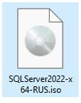

Рисунок 7 – ISO-файл

**2)** Запускаем файл «setup.exe» от имени администратора и дожидаемся открытия установщика (Рисунок 8).

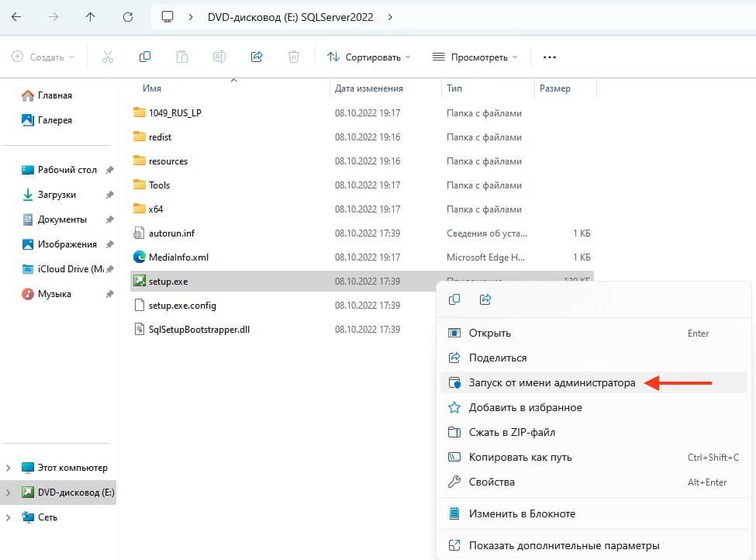

Рисунок 8 – Запуск от имени администратора

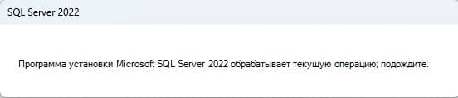

Рисунок 9 – Запуск программы

**3)** В открывшейся программе, переходим в раздел «Установка» (Рисунок 10).

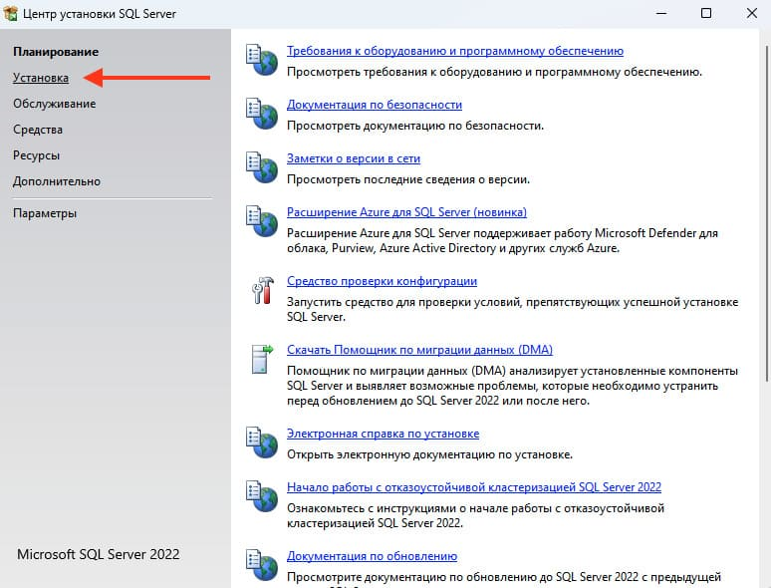

Рисунок 10 – Раздел «Установка»

**4)** Далее переходим в «Новая установка изолированного экземпляра SQL Server или добавление…» (Рисунок 11).

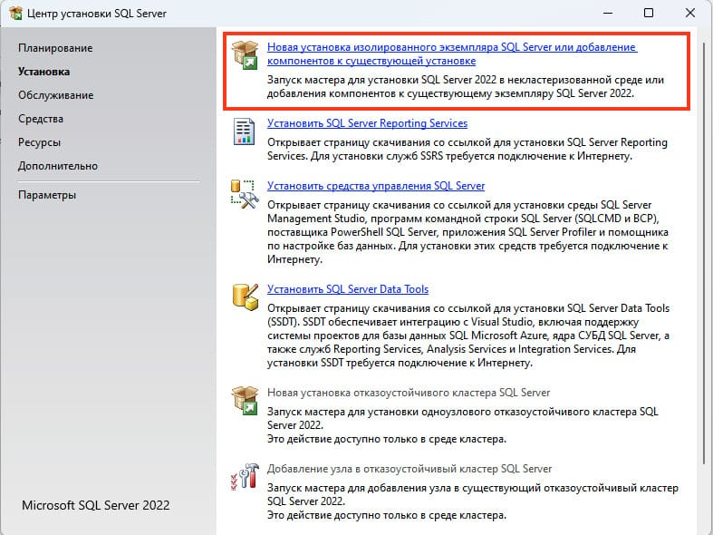

Рисунок 11 – Новая установка изолированного экземпляра

**5)** После чего выбираем бесплатный выпуск «Developer» (Рисунок 12) и жмем «Далее». Вводим лицензионный ключ в пункте «Введите ключ продукта» (Рисунок 13).

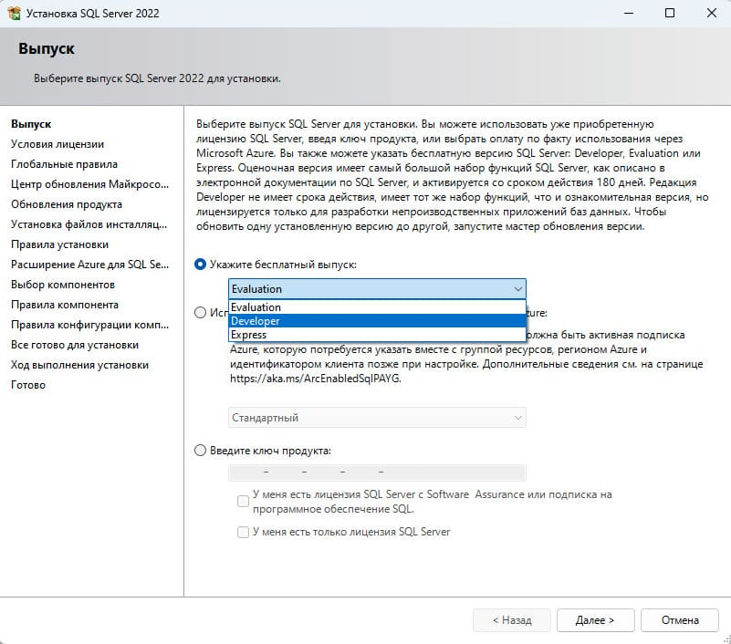

Рисунок 12 – Выбор «Developer»

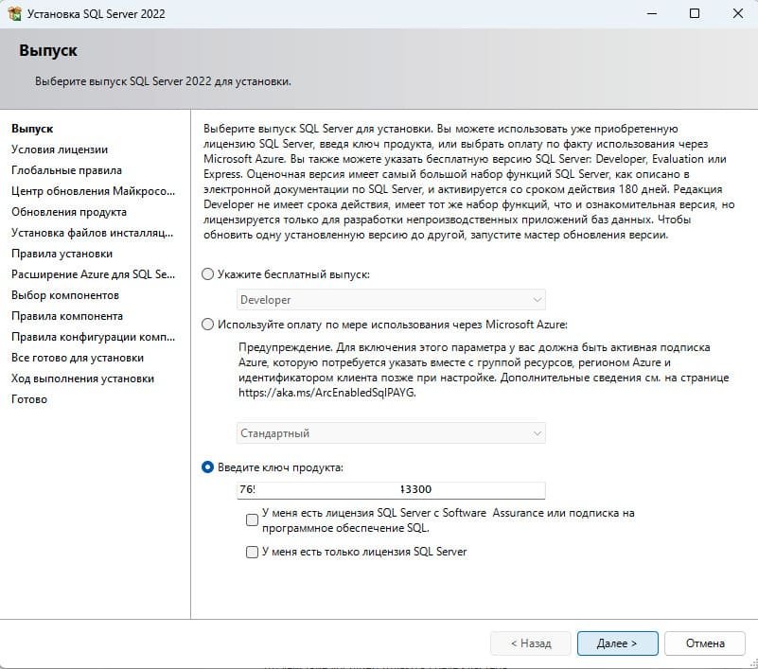

Рисунок 13 – Ввод лицензионного ключа

**6)** Принимаем условия лицензии и жмем «Далее» (Рисунок 14).

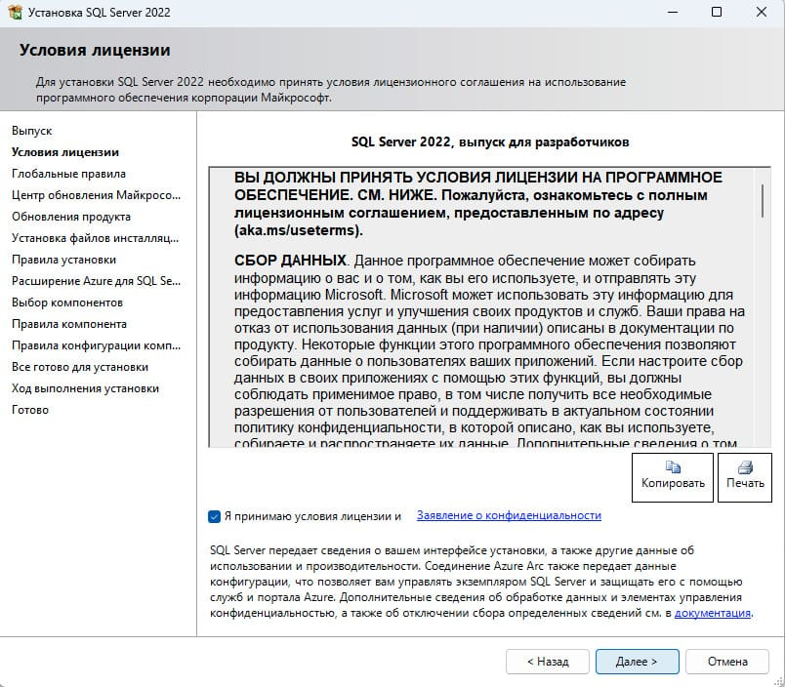

Рисунок 14 – Условия лицензии

**7)** Здесь просто жмем «Далее», не выбирая галочку (Рисунок 15).

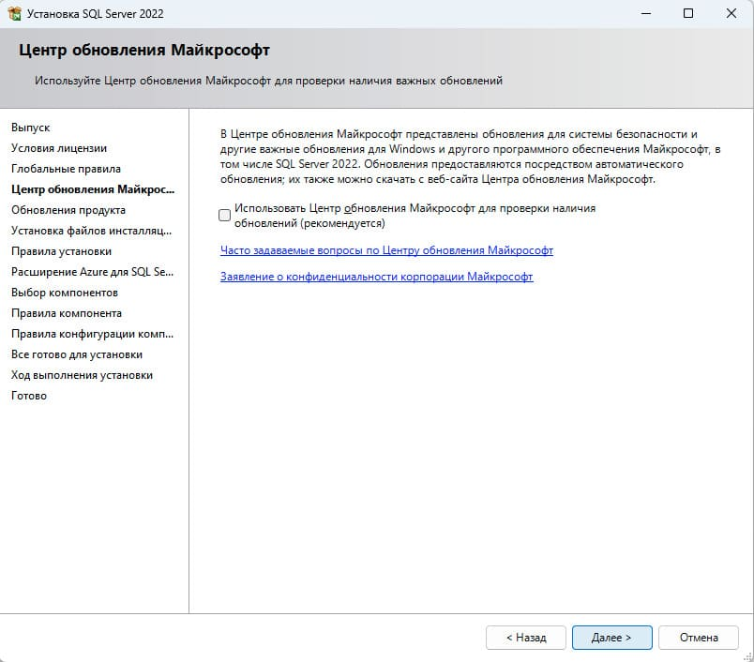

Рисунок 15 – Центр обновления Майкрософт

**8)** Далее начнется установка файлов инсталяции (Рисунок 16).

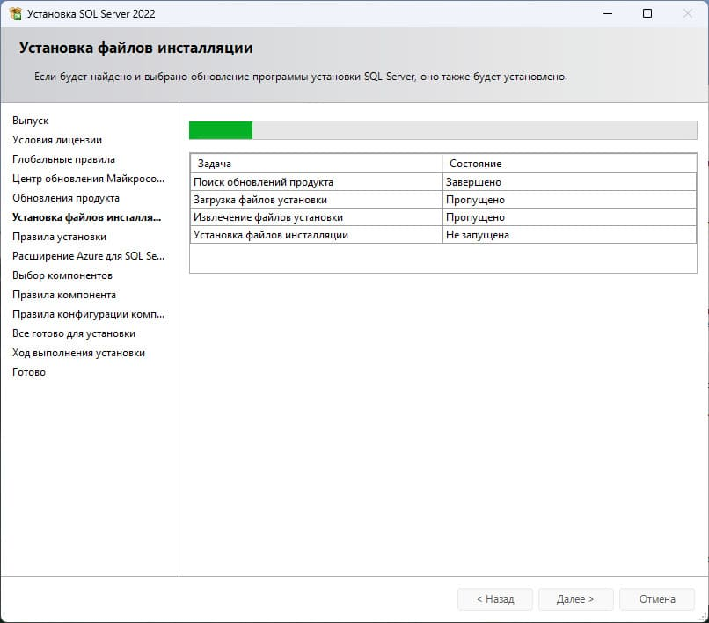

Рисунок 16 – Установка файлов инсталляции

По завершению установки, просто жмем «Далее» (Рисунок 17).

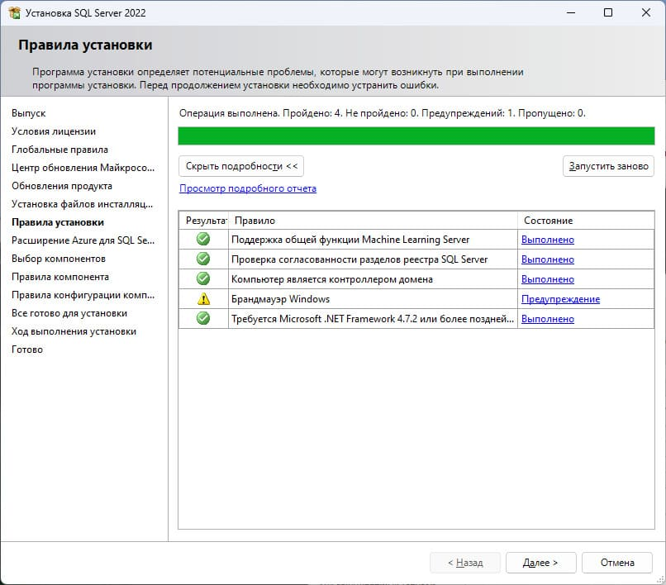

Рисунок 17 – Правила установки

**9)** Убираем галочку с «Расширение Azure для SQL Server» => «Далее» (Рисунок 18).

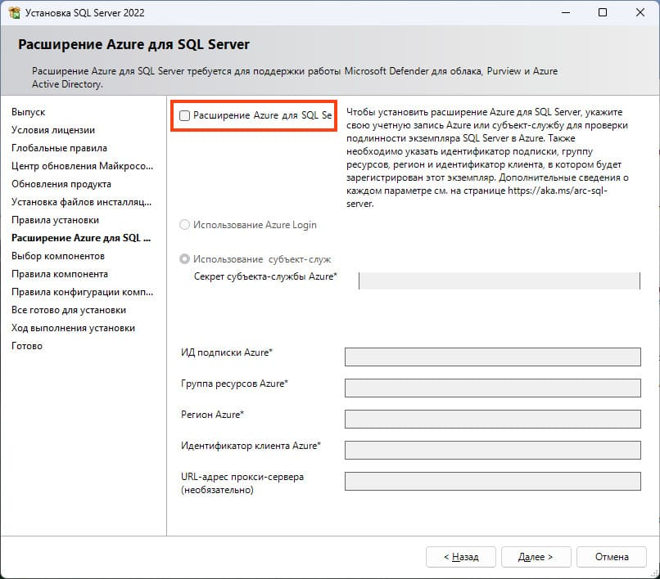

Рисунок 18 - Расширение Azure для SQL Server

**10)** Устанавливаем три галочки напротив — «Службы ядра СУБД», «Репликация SQL Server» и «Полнотекстовый и семантический поиск». После чего жмем «Далее» (Рисунок 19).

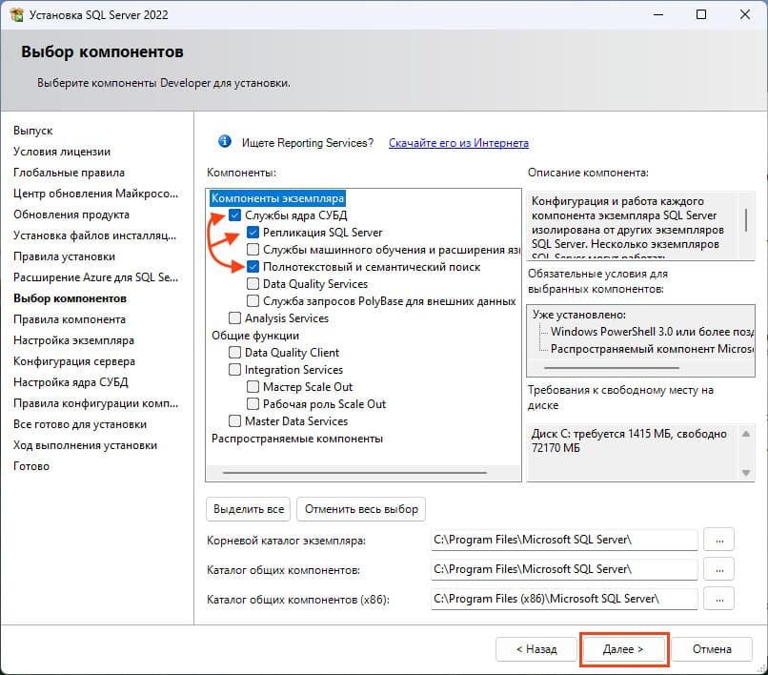

Рисунок 19 – Выбор компонентов

**11)** Здесь все оставляем по умолчанию, жмем «Далее» (Рисунок 20).

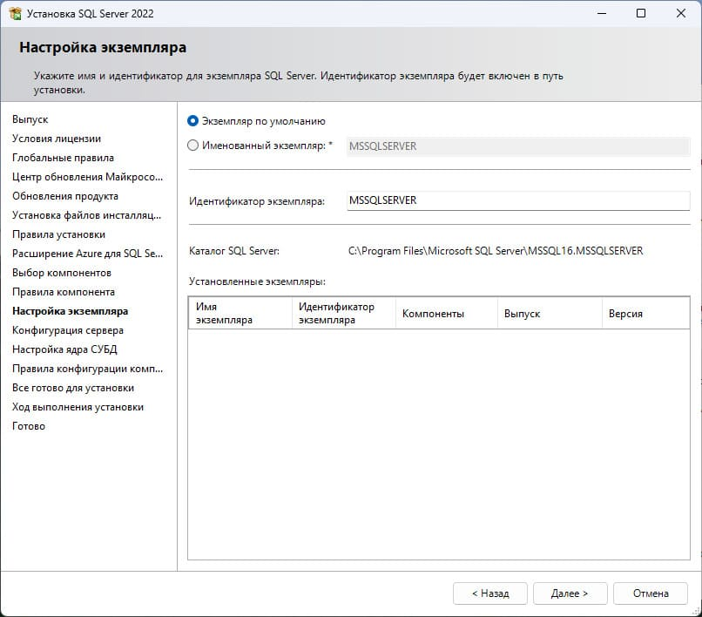

Рисунок 20 – Настройка экземпляра

**12)** В данном окне вы можете задать тип запуска какой-либо службы. Поставить ее на автозапуск, в ручную, или вообще отключить, если Вам данная служба не нужна под Ваши задачи. В нашем примере мы все оставляем по умолчанию и жмем «Далее» (Рисунок 21).

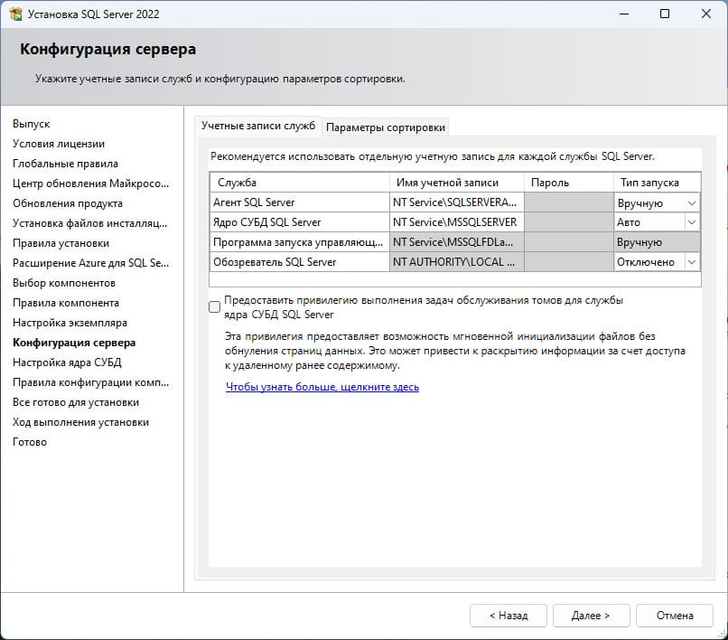

Рисунок 21 – Конфигурация сервера

Так же можем зайти в меню «Параметры сортировки» — Это настройки таблицы кодировок. А также, выполнять сортировку, как учитывать верхний и нижний регистр, как реагировать на символы, и т.п (Рисунок 22).

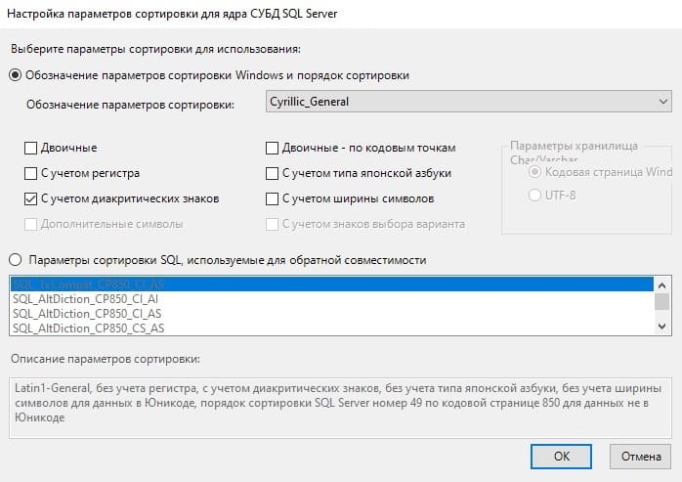

Рисунок 22 – Настройка параметров сортировки для ядра СУБД

**13)** Переходим к настройкам учетных записей для подключения к SQL Server 2022. Нам предлагают выбор режим входа под учетными записями Windows, либо смешанный режим, т.е возможность входа под учетной записью Windows и под учетной записью SQL Server, если выбрать смешанную, то Вам предложится создать учетную запись SQL Server.

На примере мы выберем «Режим аутентификации Windows => нажимаем на кнопку «Добавить текущего пользователя» и добавляем его (Рисунок 23).

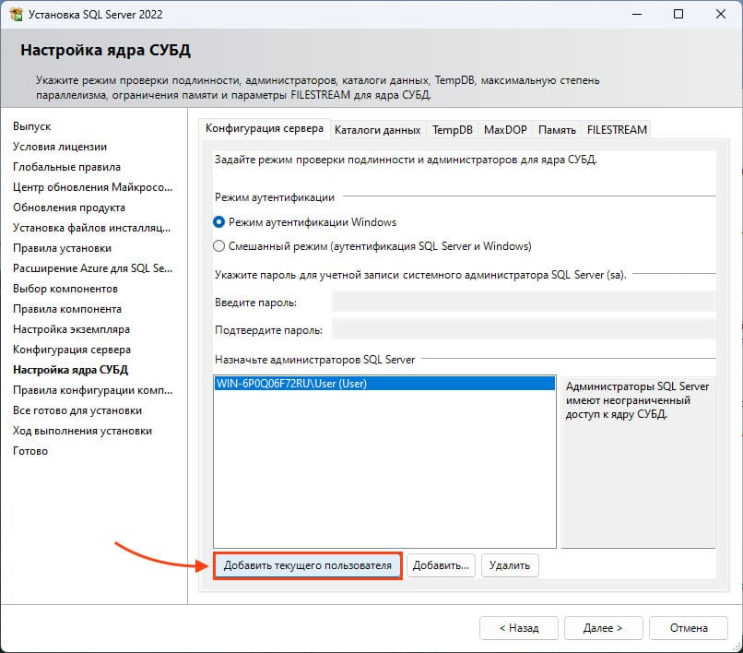

Рисунок 23 – Добавить текущего пользователя

Так же можем перейти в вкладку «Каталоги данных». В этом пункте вы можете выбрать места расположения для корневого каталога, каталога системной базы данных, пользовательской БД, каталог журналов пользовательской БД и каталог для бекапа. Рекомендуется все месторасположения указывать на разных жестких дисках / разделах. Каталог данных в идеале должен быть на отдельном жестком диске (Рисунок 24).

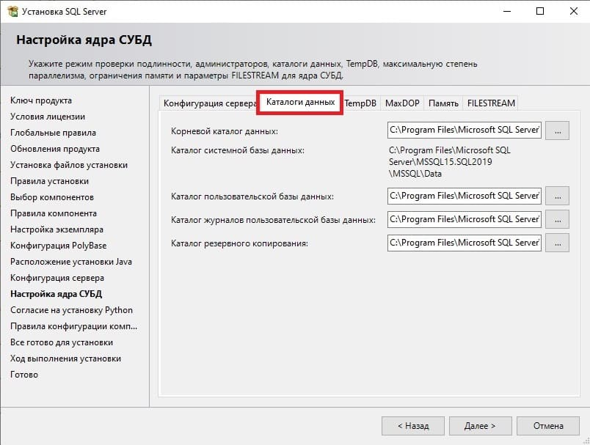

Рисунок 24 – Вкладка Каталоги данных

В следующей вкладке «TempDB».

Число файлов — прописано по умолчанию в зависимости от количества ядер.

Начальный размер — рекомендуется прибавить размер хотя бы до 16, или 32 МБ.

Авторасширение — Это количество МБ, которое будет приращиваться, если файл будет заполнен на 100%. Количество указывают обычно в зависимости от задач и использования SQL Server, по умолчанию 64 МБ, но рекомендуется добавлять от 1гб, чтобы не было нагрузки на производительность SQL Server (Рисунок 25).

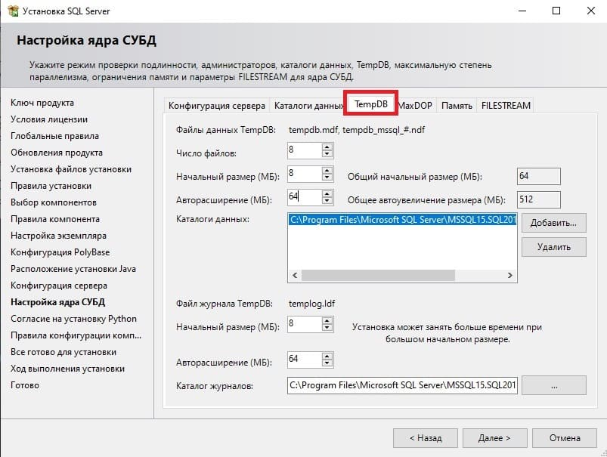

Рисунок 25 – Вкладка TempBD

Следующая вкладка это настройки Filestream — это настройка, которая позволяет хранить файлы в файловой системе NTFS, она может быть как активирована, так и нет, опционально (Рисунок 26).

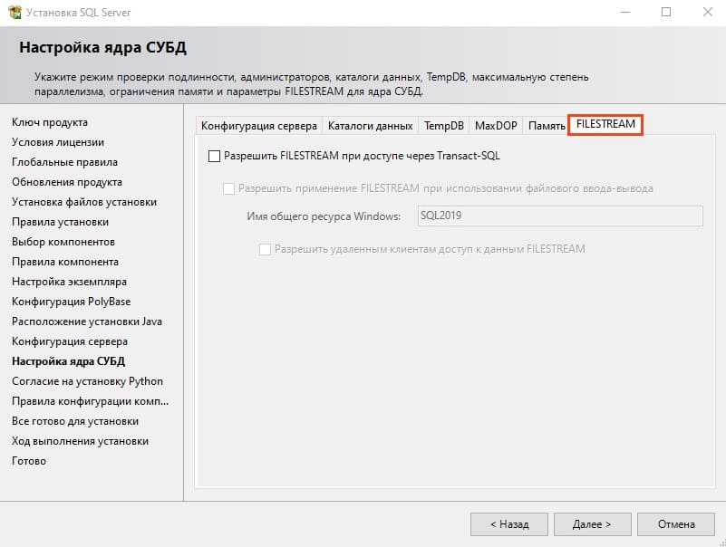

Рисунок 26 – Вкладка Filestream

После всех настроек, жмем «Далее».

**14)** Теперь осталось только нажать «Установить» и начнется непосредственно установка SQL Server 2022 (Рисунок 27).

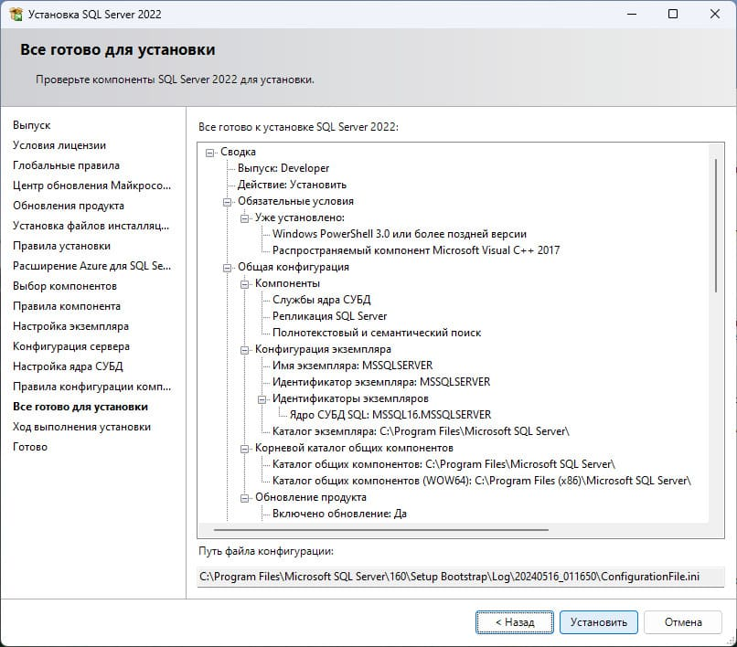

Рисунок 27 - Установка

Здесь нужно будет подождать какое-то время, в зависимости от мощности вашего ПК (Рисунок 28).

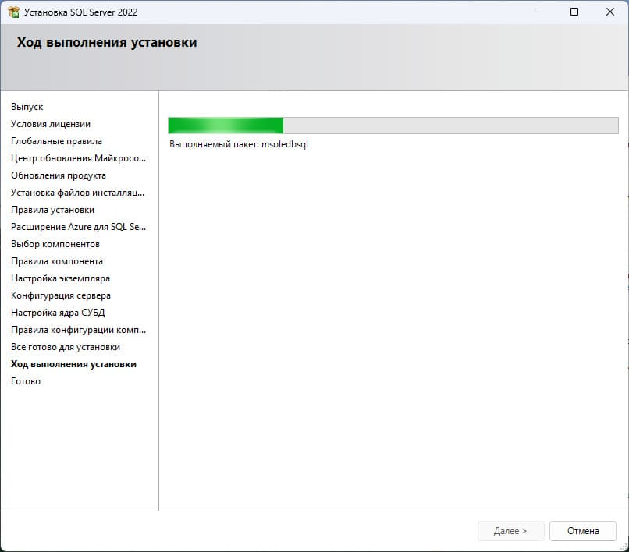

Рисунок 28 – Ход установки

**15)** Если все прошло успешно, закрываем окно (Рисунок 29).

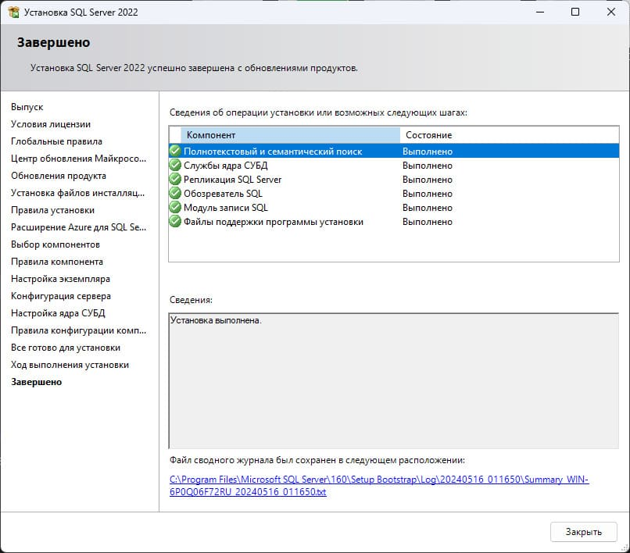

Рисунок 29 – Завершение установки

**16)** После того, как установка SQL Server 2022 завершена, нам нужно установить приложение, с помощью которого мы будем подключаться к серверу баз данных. Это приложение SQL Server Management Studio (SSMS).

Заходим снова в центр установки SQL Server и наживаем «Установить средства управления SQL Server» (Рисунок 30).

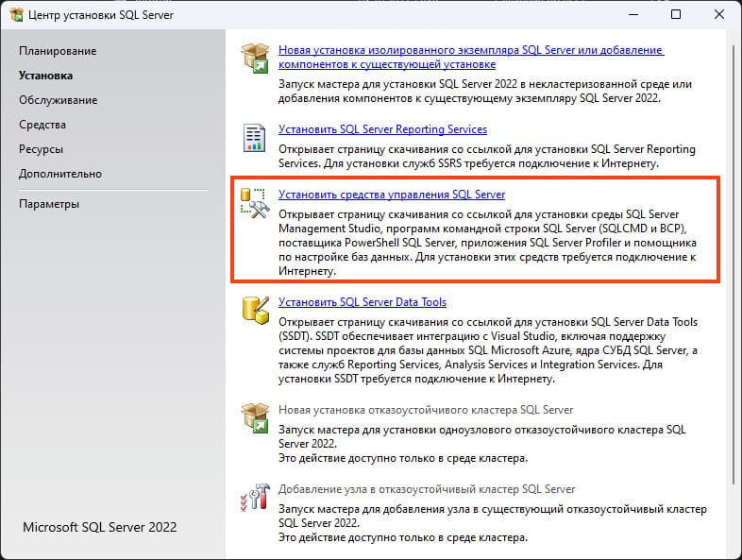

Рисунок 30 – Установить средства управления SQL Server

**17)** При нажатии у нас откроется сайт [Microsoft](https://docs.microsoft.com/ru-ru/sql/ssms/download-sql-server-management-studio-ssms?redirectedfrom=MSDN&view=sql-server-ver15), нам нужно будет проскроллить чуть ниже и скачать SSMS (Рисунок 31).

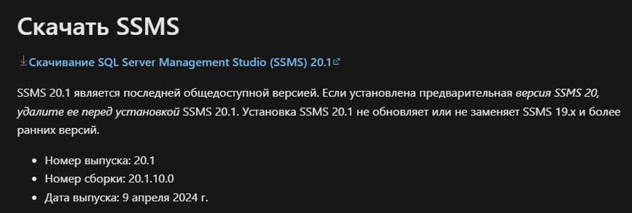

Рисунок 31 – Скачать SSMS

**18)** Открываем SSMS установщик и нажимаем «Установить» (Рисунок 32).

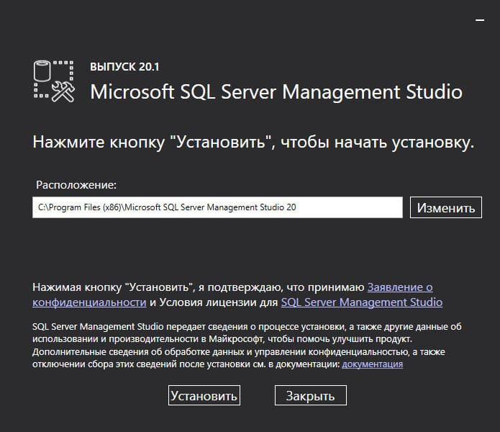

Рисунок 32 – Выбор расположения

**19)** Дожидаемся окончания установки (Рисунок 33).

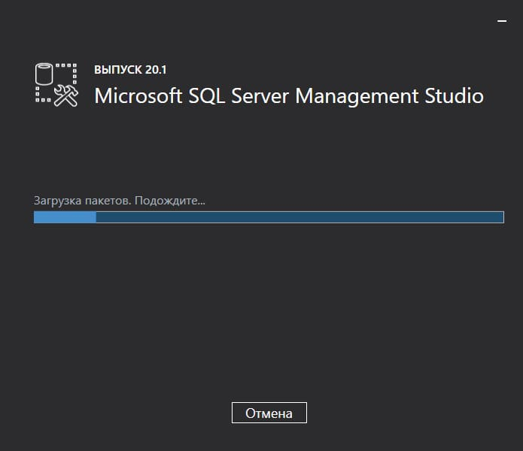

Рисунок 33 - Установка

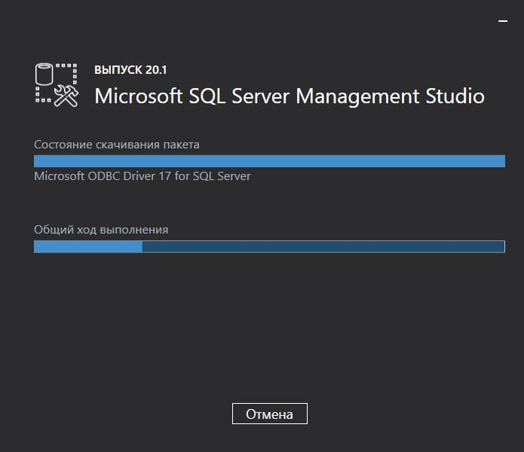

Рисунок 34 - Установка

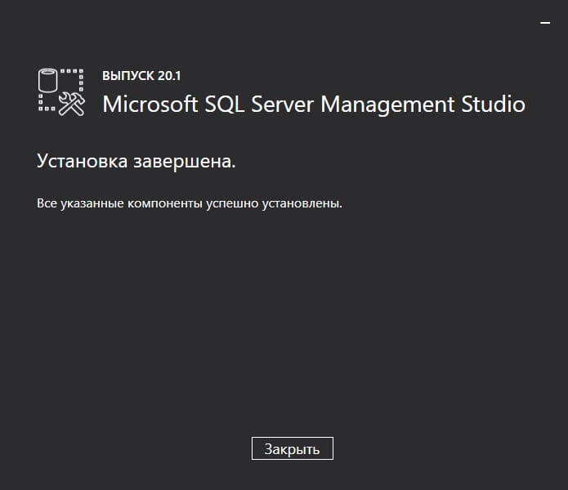

Рисунок 35 – Установка завершена

**20)** Через поиск Windows ищем приложение «Microsoft SQL Server Management Studio» и открываем его (Рисунок 36).

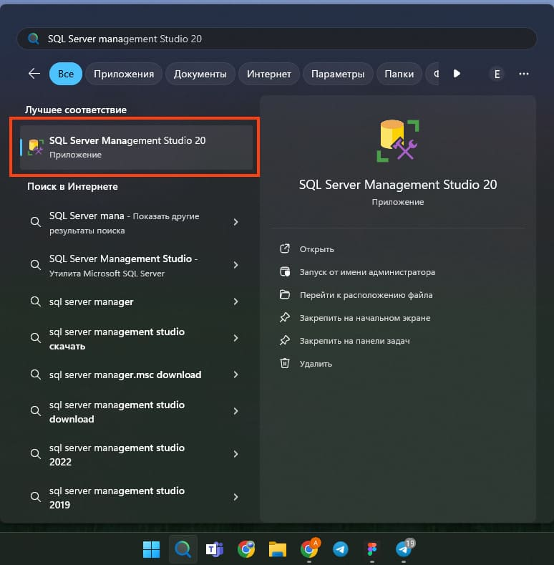

Рисунок 36 – SSMS в поиске

**21)** Теперь Вы можете авторизоваться под Вашей учетной записью в SQL Server (Рисунок 37).

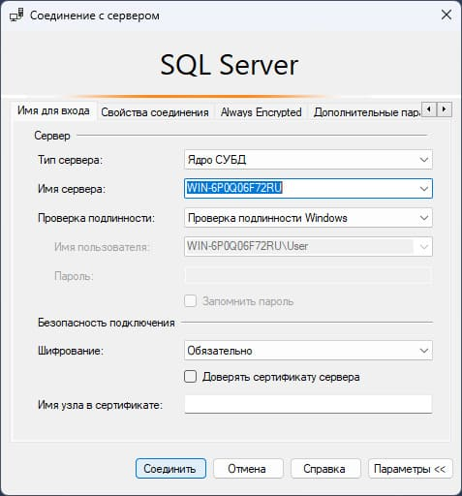

Рисунок 37 – Соединение с сервером